مزامنة الفريق: كيف أرى تعديلات زملائي؟
04
ورقة عمل
ورشة Git وGitHub — البرنامج التدريبي العملي

مزامنة الفريق: كيف أرى تعديلات زملائي؟
Workshop 4 · Sync & Merge — Seeing Teammates' Changes
المدة / Duration90 دقيقة
المستوى / Levelمتوسط — بعد ورقة 03
المتطلبات / Prerequisitesطلب سحب مفتوح أو مدموج
المخرجات / Deliverablemain محدَّث على جهازك + تقرير فريق
المهام / Tasks6 مهام
الدرجة / Points100 نقطة
اسم الطالب / Student
اسم المستخدم / GitHub username
المجموعة / Group
التاريخ / Date
فكرة الورقةThe big idea
مشكلة كل فريق مبتدئ: «زميلي أضاف تعديلاً… وأنا لا أراه!». اليوم سنجيب على هذا السؤال عملياً: كيف تنتقل تعديلات الزملاء من مستودعهم إلى جهازك، وكيف يعمل الدمج (merge) خلف الكواليس، وما استراتيجيات الدمج الثلاث، وكيف ترجع عن تعديل أفسد شيئاً.
Every beginner team hits the same wall: “my teammate pushed a change… and I can't see it!” Today we answer that hands-on: how your teammates' work travels from their machine to yours, how merge really works, which merge strategies exist, and how to undo a bad change.
أهداف التعلّم / Learning objectives
- فهم الفرق بين git fetch وgit pull وgit pull --rebase ومتى يُستخدم كل منها.
- تجربة الدمج الحقيقي ومعاينة النتيجة قبل الدمج بـ --no-commit.
- التمييز بين استراتيجيات الدمج الثلاث (Merge / Squash / Rebase) وتأثيرها على التاريخ.
- رؤية تعديلات الزملاء ومراجعتها بالأوامر: diff, log -p, blame, shortlog.
- تنظيف الفروع المدموجة بأمان والعمل بأسلوب «فرع واحد = مهمة واحدة».
- التراجع بثقة: restore وcommit --amend وrevert وreset وstash.
الجزء الأول · جلب تعديلات الفريقPart 1 · Bringing in team updates
1
fetch أو pull؟ اعرف الفرق عملياً
fetch or pull? Learn the difference by doing
★ 15 دقيقة◆ مبتدئ★ 15 نقطةgit fetchgit pullgit diff
git fetch ينزّل تحديثات الخادم إلى جهازك دون أن يغيّر ملفاتك — إنه مثل «فتح البريد وقراءته»، أما git pull فهو fetch متبوعاً بدمج (أو إعادة تشكيل)، أي «قراءة البريد وتنفيذ ما فيه فوراً».
fetch downloads new objects but changes nothing in your working files; pull is fetch plus integration (merge or rebase).
Terminal — فلنشاهد الفرق بأنفسنا
$ git switch main
$ git fetch origin
remote: Enumerating objects: 9, done.
Unpacking objects: 100% (9/9), done.
From https://github.com/school-git-workshop/class-team-hub
a1b2c3d..f9e8d7c main -> origin/main
$ git status -sb
## main...origin/main [behind 2]
$ git log --oneline HEAD..origin/main
f9e8d7c feat(members): add card for leen-docs
3c7d9e1 Merge pull request #7 from nour-dev/feature/nour-card
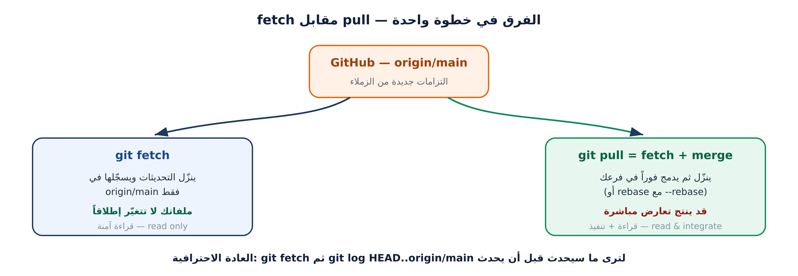
شكل 1: fetch يقرأ فقط، pull يقرأ ويدمج — fetch reads, pull integrates
عادة احترافيةProfessional habit
افحص دائماً قبل الدمج: git fetch ثم git log --oneline HEAD..origin/main ثم git diff HEAD..origin/main. تقرأ ما سيحدث قبل أن يحدث — وهذا يمنع معظم المفاجآت.
دليل المطلوب/ Evidence
- الصق مخرجات git status -sb بعد fetch واذكر أين أنت (متقدّم/متأخر/متساوٍ):
$ git status -sb
- اذكر عدد الالتزامات التي جاء بها الزملاء (behind N): …………
- أسماء الزملاء الذين ظهروا في git log: ……………………………………
2
ادمج تحديثات الفريق في main
Merge the team updates into main
★ 15 دقيقة◆ مبتدئ★ 15 نقطةgit pull --ff-onlygit merge
الطريق الأفضل عندما لا يوجد تعارض — الدمج السريع (fast-forward):
Terminal — الدمج السريع
$ git merge --ff-only origin/main
Updating a1b2c3d..f9e8d7c
Fast-forward
data/members/leen-docs.json | 9 +++++++++
data/members-index.json | 5 +++--
2 files changed, 13 insertions(+), 4 deletions(-)
$ git status
On branch main
Your branch is up to date with 'origin/main'.
ما معنى Fast-forward؟What is fast-forward?
تعني أن main المحلي لم يكن فيه أي عمل خاص بك، فكل ما احتاجه Git هو «تقديم المؤشر» إلى الأمام بلا إنشاء التزام دمج. التاريخ يبقى خطاً نظيفاً بلا عُقد.
الطريق الثاني عندما يوجد عمل متبادل — دمج بعقدة (merge commit):
Terminal — دمج بعقدة
$ git merge feature/omar-qa-card
Merge made by the 'ort' strategy.
data/members/omar-qa.json | 9 +++++++++
1 file changed, 9 insertions(+)
create mode 100644 data/members/omar-qa.json
أخطاء شائعةCommon pitfalls
الرسالة | السبب | الحل
fatal: Not possible to fast-forward | يوجد عمل على الطرفين | استخدم git merge بلا --ff-only
fatal: refusing to merge unrelated histories | مستودعان غير مرتبطين | git pull --allow-unrelated-histories
error: Your local changes would be overwritten | تعديلات محلية غير محفوظة | git stash ثم الدمج ثم git stash pop
دليل المطلوب/ Evidence
الصق مخرجات عملية الدمج التي نفّذتها، وحدّد أي نوع دمج وقع:
$ git merge ……………………………
نوع الدمج: ☐ fast-forward ☐ merge commit ☐ لا يوجد تغيير (already up to date)
الجزء الثاني · الدمج باستراتيجيات مختلفةPart 2 · Merge strategies
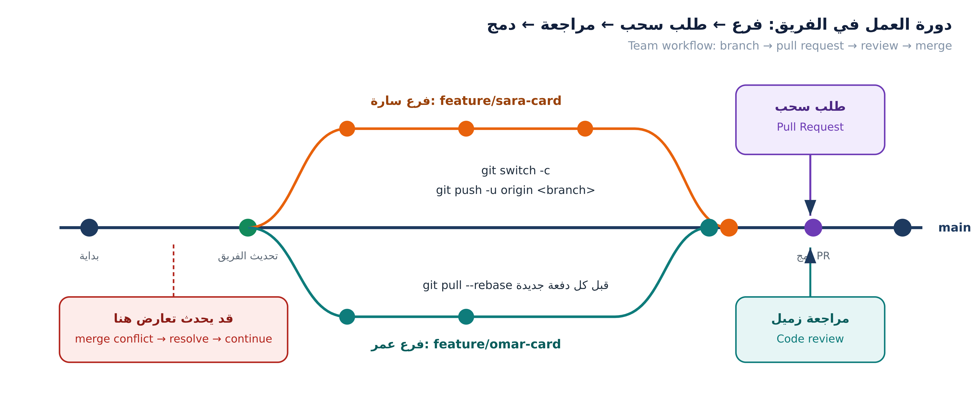
شكل 2: دورة العمل الكاملة — فرع، طلب سحب، مراجعة، دمج إلى main — the full team cycle
3
جرب الدمج الثلاث بأساليب مختلفة
Try all three merge strategies
★ 15 دقيقة◆ متقدم★ 15 نقطةgit merge--squashrebase
الهدف: أن تفرّق بنفسك بين أثر الاستراتيجيات الثلاث على تاريخ المشروع.
على GitHub سترى في زر الدمج ثلاث خيارات: Create a merge commit وSquash and merge وRebase and merge. كل خيار يُنتج تاريخاً مختلف الشكل. جربها محلياً قبل أن تضغطها.
On GitHub the merge button offers three modes. Try them locally first so you know exactly what each one does to history.
تجربة 1 — دمج بعقدة (merge commit):
Terminal — merge commit
$ git switch main
$ git merge --no-ff feature/ali-card -m "Merge pull request #6 from ali-h/feature/ali-card"
$ git log --oneline --graph -4
* 5b6c7d8 (HEAD -> main) Merge pull request #6 from ali-h/feature/ali-card
|\
| * 1a2b3c4 feat(members): add card for ali-h
|/
* f9e8d7c feat(members): add card for leen-docs
تجربة 2 — الدمج المضغوط (squash):
Terminal — squash merge
$ git switch main
$ git merge --squash feature/sara-fixes
Squash commit -- not updating HEAD
Automatic merge went well; stopped before committing as requested
$ git commit -m "feat(ui): improve member card layout (#9)"
[main 7a8b9c0] feat(ui): improve member card layout (#9)
2 files changed, 18 insertions(+), 6 deletions(-)
$ git log --oneline -2
7a8b9c0 (HEAD -> main) feat(ui): improve member card layout (#9)
5b6c7d8 Merge pull request #6 from ali-h/feature/ali-card
أهم استنتاجKey takeaway
لاحظ أن التزامات سارة الثلاثة صارت التزاماً واحداً نظيفاً على main. هذا أفضل خيار لفروع صغيرة كثيرة الالتزامات غير المهمة (مثل fix ثم fix ثم fix).
تجربة 3 — إعادة التشكيل (rebase):
Terminal — rebase
$ git switch feature/nour-card
$ git rebase main
Successfully rebased and updated refs/heads/feature/nour-card.
$ git log --oneline --graph -4
* 4d5e6f7 (HEAD -> feature/nour-card) feat(members): add card for nour-dev
* 5b6c7d8 Merge pull request #6 from ali-h/feature/ali-card
* 1a2b3c4 feat(members): add card for ali-h
* f9e8d7c feat(members): add card for leen-docs
الاستراتيجية | شكل التاريخ | متى نستخدمها
Merge commit | فروع وعُقد واضحة | فرع طويل بمهام متعددة
Squash | التزام واحد نظيف | فرع صغير، أو إصلاحات متتابعة
Rebase | خط مستقيم بلا عُقد | تاريخ خطّي للعرض والمراجعة
محذورNever do this
لا تنفّذ rebase على فرع مشترك يعمل عليه زملاؤك، لأنها تعيد كتابة التاريخ وتسبب فوضى عندهم. القاعدة: rebase للفروع الشخصية، merge للفروع المشتركة.
دليل المطلوب/ Evidence
- الصق مخرجات git log --oneline --graph -6 بعد تجربة squash + rebase:
$ git log --oneline --graph -6
سؤال: أي استراتيجية تفضّل لمشروع فريق فيه 20 طالباً يضيفون بطاقات؟ ولماذا؟ (سطران)
4
شاهد تعديلات زملائك وافحص مصدرها
Inspect your teammates' changes and their origin
★ 15 دقيقة◆ متوسط★ 15 نقطةgit log -pgit blamegit shortlog
الهدف: أن تجيب بدقة: من عدّل هذا السطر؟ ومتى؟ ولماذا؟ — مهارة المراجعة الأساسية.
Terminal — فحص تعديل زميل
$ git log --oneline --all --graph --decorate -12
* f9e8d7c (origin/main, origin/HEAD, main) feat(members): add card for leen-docs
* 3c7d9e1 Merge pull request #7 from nour-dev/feature/nour-card
|\
| * 8c9d0e1 (origin/feature/nour-card) feat(members): add card for nour-dev
|/
* a1b2c3d Merge pull request #6 from ali-h/feature/ali-card
|\
| * 1a2b3c4 (origin/feature/ali-card) feat(members): add card for ali-h
|/
* 8de1e7a chore: initial commit of class-team-hub
$ git log -p -- data/members/leen-docs.json
commit f9e8d7c9a8b7c6d5e4f3a2b1c0d9e8f7a6b5c4d3
Author: leen-docs <leen@example.com>
Date: Mon Oct 6 11:02:40 2026 +0300
feat(members): add card for leen-docs
+{
+ "fullName": "لينا حدّاد",
+ "github": "leen-docs",
+ "role": "كاتب توثيق",
+ "favoriteCommand": "git diff main..HEAD --stat",
+ "message": "أكتب التوثيق الذي يجعل المشروع مفهوماً لأي طالب جديد في دقيقتين.",
+ "tags": ["Markdown", "Documentation"],
+ "joinedAt": "2026-10-06"
+}
$ git blame data/members/leen-docs.json
f9e8d7c9 (leen-docs 2026-10-06 11:02:40 +0300 1) {
f9e8d7c9 (leen-docs 2026-10-06 11:02:40 +0300 2) "fullName": "لينا حدّاد",
أمر يعجب المدرّبينAn instructor favourite
git shortlog -sn --all يعطيك ترتيب المساهمين بعدد الالتزامات، وgit log --author="omar" يعطيك كل ما فعله شخص واحد. استخدمهما في تقرير الفريق النهائي (المهمة 6).
دليل المطلوب/ Evidence
السؤال | جوابك
من عدّل data/members-index.json آخر مرة؟ ولاحظ: هل عدّله أكثر من شخص؟ | ………………………
عدد الالتزامات لكل زميل حسب git shortlog -sn --all | ……………………………
هل نسخة main عندك متساوية مع origin/main؟ (git status) | ☐ نعم ☐ لا
الصق مخرجات git log --oneline --graph --all --decorate -10:
$ git log --oneline --graph --all --decorate -10
الجزء الثالث · التراجع الآمنPart 3 · Safe undo
5
مختبر التراجع: أفسد شيئاً ثم استرجع
Undo lab: break something and recover
★ 15 دقيقة◆ متقدم★ 20 نقطةrestoreamendrevertresetstash
الهدف: أن تتصرف بثقة عند أي خطأ، وتعرف أي أمر يتراجع عن أي حالة.
أغلب أوامر Git لا تُفني عملك — إنها فقط تنقل المؤشر. والمفتاح الذي ينقذك دائماً هو git reflog (سجل كل حركات HEAD). لكن الأمرين الوحيدين الذين يحذفان فعلاً بلا رجعة هما git reset --hard وgit restore على ملف لم تُلتزمه.
Most Git commands don't destroy work — they move pointers. Your safety net is git reflog. The only genuinely destructive ones are git reset --hard and git restore on uncommitted work.
الحالة 1 — تعديل محلي فاسد لم تُلتزمه بعد:
Terminal — التراجع عن تعديل غير مُلتزم
$ echo "كلام فاسد" >> README.md
$ git status -s
M README.md
$ git restore README.md
$ git status -s
(لا مخرجات — الملف عاد لحالته الأخيرة)
الحالة 2 — التزام رسالته خاطئة ولم يُرفع بعد:
Terminal — تعديل آخر التزام
$ git commit --amend -m "docs(readme): add FAQ section"
[main 2b3c4d5] docs(readme): add FAQ section
Date: Mon Oct 6 11:40:02 2026 +0300
1 file changed, 4 insertions(+)
الحالة 3 — التزام مرفوع إلى GitHub (لا تعدّل التاريخ!):
Terminal — التراجع بالعكس (revert)
$ git revert --no-edit 8de1e7a
[main 6f7e8d9] Revert "feat(ui): change card colors"
1 file changed, 3 insertions(+), 3 deletions(-)
$ git log --oneline -3
6f7e8d9 (HEAD -> main) Revert "feat(ui): change card colors"
2b3c4d5 docs(readme): add FAQ section
8de1e7a feat(ui): change card colors
لماذا revert وليس reset؟Why revert, not reset?
revert ينشئ التزاماً جديداً يعكس الأول — فيبقى التاريخ صحيحاً لكل من سحب المشروع. أما reset --hard فيحذف الالتزامات، ولو كان أحدهم قد بنى عليها عملاً انهار مشروعه.
الحالة 4 — تحتاج تبديل فرع وعملك غير مكتمل:
Terminal — الحفظ المؤقت
$ git stash push -m "عمل غير مكتمل على البطاقة"
Saved working directory and index state On feature/omar-card: عمل غير مكتمل على البطاقة
$ git stash list
stash@{0}: On feature/omar-card: عمل غير مكتمل على البطاقة
$ git switch main # غيّر الفرع بأمان
$ git switch feature/omar-card
$ git stash pop
On branch feature/omar-card
Changes not staged for commit:
modified: data/members/omar-qa.json
Dropped refs/stash@{0} (a7deb6a...)
الحالة 5 — شبكة الأمان الأخيرة:
Terminal — reflog
$ git reflog -8
6f7e8d9 HEAD@{0}: revert: Revert "feat(ui): change card colors"
2b3c4d5 HEAD@{1}: commit (amend): docs(readme): add FAQ section
1e1682a HEAD@{2}: commit: docs(readme): add faq
5aaeef2 HEAD@{3}: reset: moving to origin/main
d107715 HEAD@{4}: checkout: moving from main to feature/omar-card
…
# استرجاع أي حالة سابقة من السجل:
$ git switch -c rescue 5aaeef2 # أو: git reset --hard 5aaeef2
الحالة | الأمر الصحيح | هل يحذف عملاً؟
تعديل غير مُلتزم | git restore <file> | نعم (هو المقصود)
ملف مُمرَّر للمرحلة خطأً | git restore --staged <file> | لا
آخر التزام لم يُرفع | git commit --amend أو git reset --soft HEAD~1 | لا
التزام مرفوع | git revert <sha> | لا (يعكسه)
تبديل فرع وعملك ناقص | git stash ثم git stash pop | لا
حذفت شيئاً ولا تدري | git reflog ثم git switch -c rescue <sha> | لا
دليل المطلوب/ Evidence
- نفّذ الحالة 4 (stash) والصق مخرجات git stash list:
$ git stash list
- الصق آخر 5 أسطر من git reflog:
$ git reflog -5
- سؤال: زميلك حذف ملفاً والتزم الحذف ثم رفعه، فكيف ترجعه دون إفساد تاريخ الفريق؟ (سطران)
6
نظّف الفروع واكتب تقرير الفريق
Clean up branches and write the team report
★ 15 دقيقة◆ متوسط★ 20 نقطةgit branch -dgit shortloggit log
الهدف: مستودع نظيف + تقرير موجز يثبت أنك تعرف ما جرى في المشروع.
الخطوة 1 — احذف الفروع المدموجة فقط:
Terminal — تنظيف الفروع
$ git branch --merged main
feature/ali-card
feature/leen-card
* main
$ git branch -d feature/ali-card feature/leen-card
Deleted branch feature/ali-card (was 1a2b3c4).
Deleted branch feature/leen-card (was f9e8d7c).
$ git fetch --prune
- [deleted] (none) -> origin/feature/ali-card
- [deleted] (none) -> origin/feature/leen-card
انتبهCareful
git branch --merged يعرض الفروع التي اندمج عملها بالفعل — احذف هذه فقط. أما الفرع غير المدموج فيحتاج -D (وهو حذف قسري) ولا تستخدمه إلا بعد التأكد أن عملك محفوظ أو مرفوع.
الخطوة 2 — ابنِ تقرير الفريق (يُسلَّم مع هذه الورقة):
Terminal — بيانات التقرير
$ git log --oneline main | wc -l # عدد الالتزامات
$ git shortlog -sn --all # المساهمون
$ git log --since="2 weeks ago" --pretty="%an" | sort -u # من عمل خلال أسبوعين
$ git log --oneline -- data/members/ | wc -l # عدد الالتزامات على ملفات البطاقات
$ git ls-files data/members/ | wc -l # عدد البطاقات
تقرير الفريق — يُسلَّم/ Team report — to submit
المؤشر | القيمة
عدد الالتزامات في main | …………
عدد أعضاء الفريق (بطاقات) | …………
أكثر عضو التزامات | …………………………… بعدد …………
عدد الفروع المحذوفة بعد الدمج | …………
هل كل الفروع مدمجة الآن؟ (git branch --merged main) | ☐ نعم ☐ لا
اكتب في 3 أسطر: ما الذي كان سيحدث لو رفع كل طالب تعديله مباشرة إلى main؟
……………………………………………………………………………………………………………………
قبل التسليمBefore you submit

أسئلة تحقّق سريعة
س1. ما الفرق بين git fetch وgit pull؟ ومتى يكون fetch أأمن؟
إجابتك / Your answer
س2. متى تختار Squash ومتى تختار Merge commit؟ أعط مثالاً لكل حالة من مشروعنا.
إجابتك / Your answer
س3. لماذا لا يجوز rebase لفرع مشترك؟ وما البديل؟
إجابتك / Your answer
س4. زميلك رفع تعديلاً خاطئاً على main، فكيف تعالجه بأمان؟ اكتب الأمر.
إجابتك / Your answer
قائمة الفحص النهائية / Final checklist
- [ ] جربت fetch ثم merge وأنا أعرف الفرق عملياً
- [ ] جربت الدمج بالاستراتيجيات الثلاث (merge / squash / rebase)
- [ ] استخدمت git log -p وgit blame للتحقيق في تعديل زميل
- [ ] جربت stash وamend وrevert وreflog
- [ ] الفروع المدموجة نظّفت، والمستودع بلا فروع ميتة
- [ ] تقرير الفريق مملوء بالأرقام الفعلية لا بالتقدير
بطاقة التسليم/ Submission card
البند | القيمة
حالة main مقارنة بـ origin/main | ☐ متساويان ☐ متقدم ☐ متأخر
استراتيجية الدمج التي أفضل | ☐ Merge ☐ Squash ☐ Rebase
الأمر الذي أنقذني اليوم | …………………………………
الوقت المستغرق | …………
ما القادم؟What's next
في ورقة العمل 05 سنسبّب تعارضاً حقيقياً عن قصد بين تعديلين على السطر نفسه، ونحلّه خطوة بخطوة — ثم ننهي المشروع بالنشر على GitHub Pages.
ورشة Git وGitHub · ورقة عمل 04 — المزامنة والدمجGit & GitHub Workshop · Worksheet 04 — Sync & Merge

